Colegio Sagrada Familia de Nazareth
Plan Pedagógico
Tutorial para Padres y Apoderados
(Semana del 5 al 9 de octubre)
Curso | 4° Básico
Asignatura | Historia y Geografía
Profesoras | Macarena Araos – Paulina Araya – Idania Bargaza (Educadora Diferencial)
Objetivo | Describir la civilización inca, considerando ubicación geográfica, organización política, sistema de caminos y correos, religión y ritos, avances tecnológicos, organización de la sociedad, roles y oficios de hombres y mujeres, formas de cultivo y alimentos, construcciones, costumbres y vida cotidiana, entre otros.
Material para utilizar en actividades | - Acceso a computador o celular con internet.  - Cuaderno de historia.  - Texto de historia.
Tutorial de actividades | En la unidad anterior, los estudiantes trabajaron las grandes civilizaciones ubicadas en Mesoamérica, logrando identificar las principales características de aztecas y mayas. En esta unidad, los alumnos estudiarán otra de las grandes civilizaciones del continente americano, los incas. La importancia de esta cultura radica en que cumple con las características propias de una gran civilización en una zona geográfica única, que además abarcaba gran parte del territorio chileno.  Actividad 1: Observar presentación Genially sobre la cultura Inca.  https://view.genial.ly/5f65862daeba3b0d96caea39/presentation-los-incas  Actividad 2: Imprimir o dibujar en el cuaderno el siguiente mapa. Luego:  • Indagar y pintar en el mapa el territorio ocupado por los incas.  • Marcar con un punto de color donde se ubicaba la ciudad de Cusco, capital del imperio.  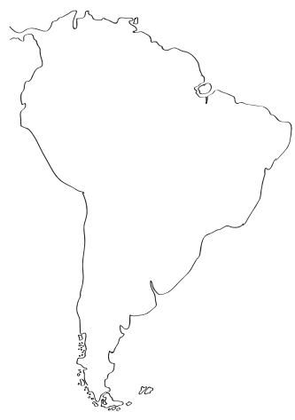  Actividad 3: Con la siguiente información realizar en el cuaderno una línea de tiempo.  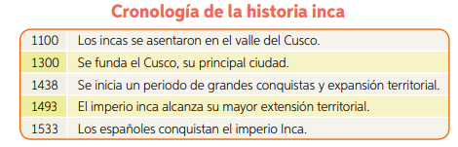  Actividad 4: Trabajar en el texto de historia página 182 y 183 (responder en el cuaderno preguntas página 83).  Actividad 5: Trabajar página 184 y 185 del texto.  - Actividad de página 184 trabajar directamente en el texto.  - Actividad página 185, responder preguntas en el cuaderno.  ¡Recuerdo enviar evidencia del trabajo realizado!
Cualquier duda o consulta que tengas puedes hacerla llegar al número de WhatsApp
+56 9 48 461936 (Profesora Macarena Araos) o al correo: l.araos@colegiosfnvalpo.cl

+56 9 (Profesora Paulina Araya) al correo: p.arayaolegiosfnvalpo.cl

